데이터통신

20164269이현호

우클릭 – ‘그림으로 저장’ 하면 원본 해상도로 보실 수 있습니다.

아래한글은 ‘그림 파일로 저장’하면 해상도가 줄어서 저장되어서 워드로 작성했습니다.

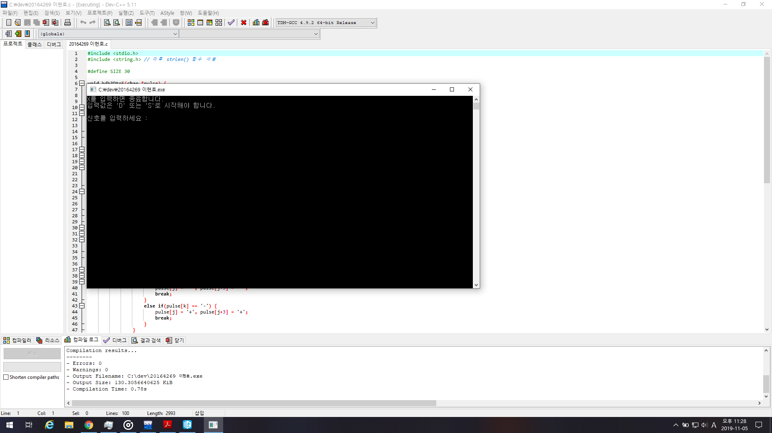

a) Compile message of your program (screen capture)

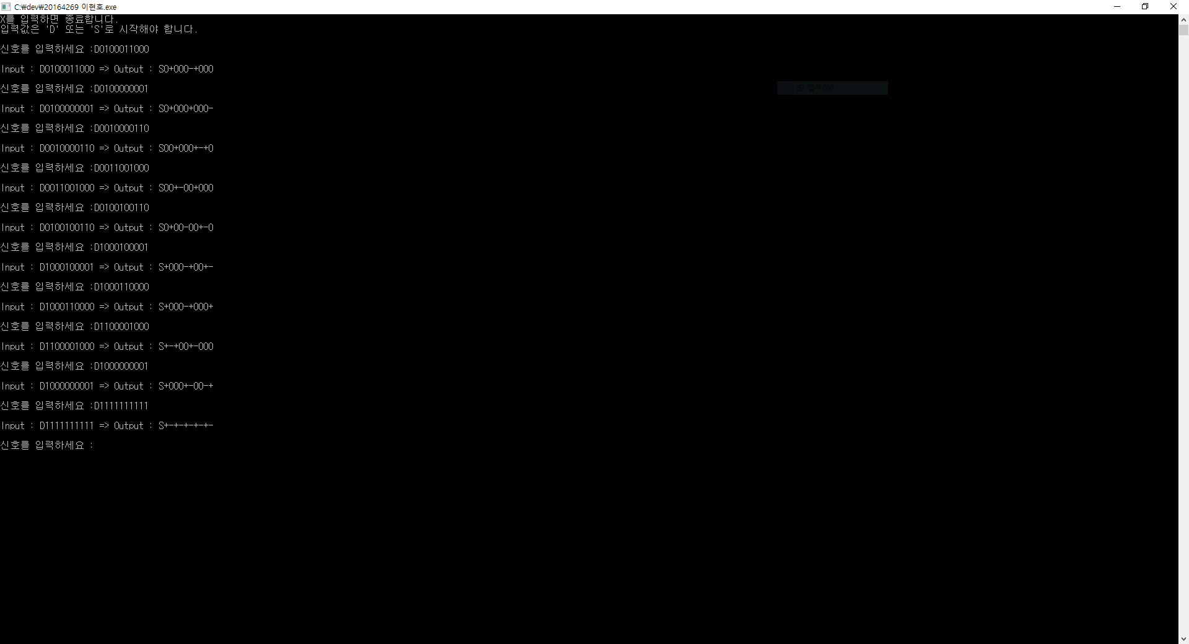

b) Input and output of your running test (screen capture)-Digital to Signal

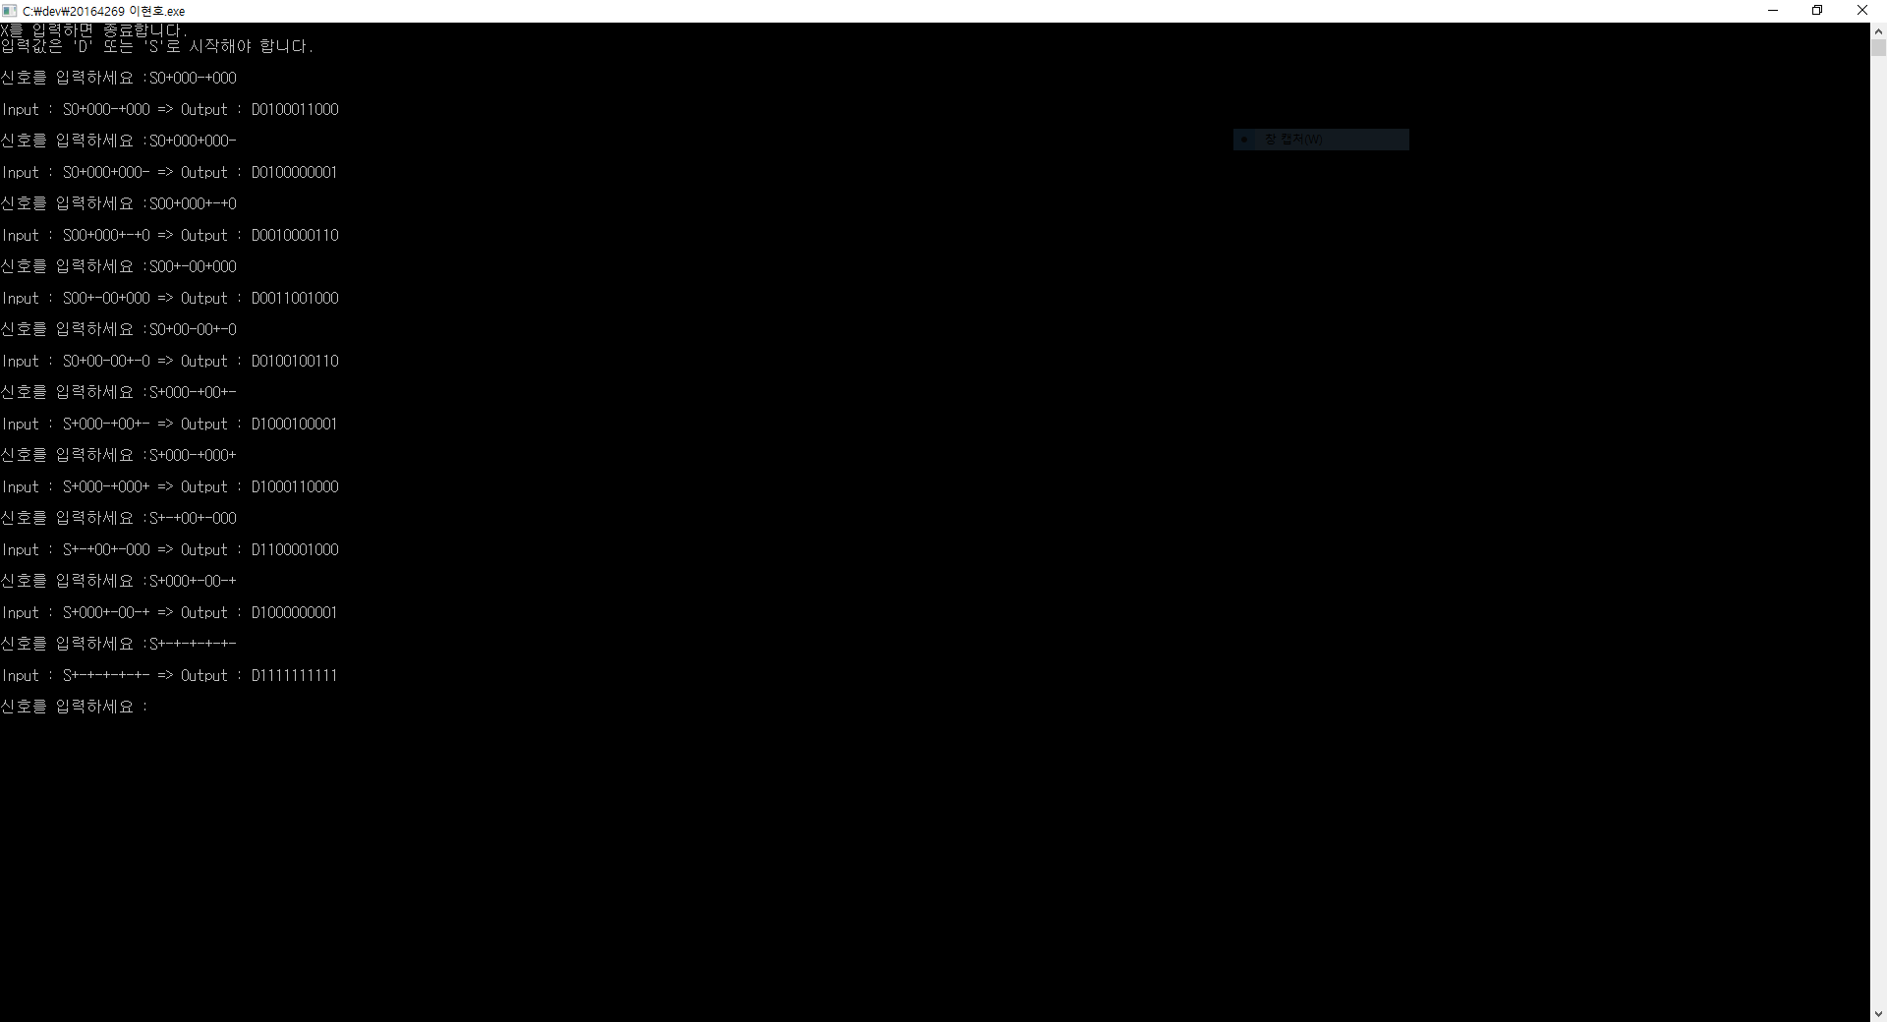

b) Input and output of your running test (screen capture)- Signal to Digital

c) Brief description on what you have learned

컴퓨터공학과에 재학중인 학생이, 부끄럽게도 프로그래밍이라고는 책의 예제를 있는 그대로 타이핑해서 실행시켜보거나 주석문이 달려있는 소스를 가지고 빈칸 채워넣기 정도밖에 해보지 않았습니다.

그리고 이번에 모상만 교수님께서 아무것도 없는 백지상태에서(물론, 힌트를 주셨지만) 직접 코드를 짜보는 프로그래밍 과제를 내주셨습니다.

처음엔 막막하고 어떻게 해야 할 지 감이 전혀 잡히지 않았습니다.

같이 데이터통신 강의를 듣는 형이 포기하지 말라며 많이 도와주시고, 또 저 스스로도 많이 생각해보고, 시간을 투자해서 결국엔 과제를 성공적으로 마쳤습니다.

겨우 100줄 정도밖에 되지 않는 코드이지만, 제가 처음으로 만들어낸 코드이기 때문에 잊지 못할 기억으로 남을 것 같습니다. 그렇다고 해서 프로그래밍 과제가 더 늘어났으면 하는 마음은 아닙니다 :D